需求：编写客户端和服务器端程序，客户端用于上传图片，服务器端用于接收文件，文件上传成功后，给客户端一个反馈：文件上传成功。

注意：

服务器端采用多线程实现，并且要解决文件名冲突问题。

客户端控制台内容：

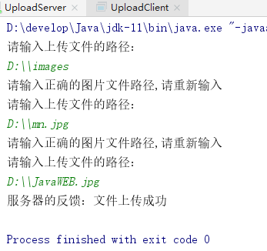

我的D盘目录：

